Муниципальное общеобразовательное учреждение
«Горютинская средняя общеобразовательная школа»

Информационный проект

Русские имена на карте мира

Выполнила: Сергеева Ксения
ученица 9-А класса
МОУ «Горютинская СОШ»

Руководитель:
Красильникова В.А.,
учитель географии

2022-2023 учебный год

Содержание

Введение | 3
Глава 1. Как выбирают и дают названия для географических карт | 4
1.1 Топонимы и топонимика | 4
1.2 Нормализация географических наименований | 5
1.3 Названия географических объектов | 6
Глава 2. Русские имена на карте | 8
2.1 Имена русских деятелей и путешественников на карте мира | 8
2.2 Имена уроженцев Тверской области на карте мира | 10
Глава 3. Творческие задания по теме «Тверские путешественники» | 18
Заключение | 22
Список интернет ресурсов | 23

Введение

Русские имена на карте мира – это вехи на трудном пути русских первооткрывателей – землепроходцев и мореходов. Суда смелых русских моряков прошли Северный Ледовитый океан, Тихий океан, а затем и Атлантический. Русские люди поднимались на горные хребты Памира, Алтая, первыми составляли карты берегов Северной Америки. Не всегда их путь отмечен, так как первые землепроходцы стремились сохранить местные имена, если они уже существовали. Часть же русских имён погребена в череде переименований, обычно производимых последующими исследователями новых земель. Даже беглый взгляд на карту мира, на пунктир русских слов и имен позволит представить историческую карту героических путешествий, открытий, поселений.
Актуальность моей работы заключается в том, что мы должны помнить и чтить память наших предков в честь, которых были названы разнообразные географические места.
Целью моей работы является знакомство с объектами на карте мира, носящими имена русских путешественников и исследователей.
Для достижения цели были поставлены и последовательно решены следующие задачи:
- Изучить понятие топонима и правила его возникновения на карте.
- Исследовать карту мира и России и установить на карте топонимы русские имена на карте мира и выявить причины их возникновения.
- Сконструировать викторину «Русское имя на карте».
4. Подготовить презентацию к защите проекта.
Методы исследования: работа с источниками информации, литературой и в сети Интернет, наблюдение, систематизация, группировка и представление полученных данных; обобщение результатов, представление и защита работы.
Глава 1. Как выбирают и дают названия для географических карт

1.1 Топонимы и топонимика
Географические названия - топонимы, помещаемые на картах (или используемые в географических трудах), требуют самого серьезного внимания. Ведь карта с неправильными или неточными названиями - это справочник с ошибочными данными. Всестороннее изучение географических названий - их происхождения, смыслового значения, изменений, написания, произношения и т. п. - составляет предмет особой лингвистической дисциплины топонимики (от греческого «топос» - место и «онима» - имя, название), использующей данные географии, лингвистики, истории и картографии. Разделы топонимики, привлекаемые и разрабатываемые для нужд картографии, иногда выделяют в картографическую топонимику. Ее основная цель - нормализация географических названий, т. е. установление для каждого географического объекта единой, стабильной формы его названия, обязательной для использования на картах. Для этого необходимы выбор названий и их правильная передача (написание).
Первичное установление названий происходит во время полевых съемок: выписка наименований из официальных документов, анализ старых карт и литературных документов, опрос местных жителей, присвоение новых наименований вновь открытым объектам. Выбор географических наименований необходим, когда есть несколько названий одного и того же объекта на разных языках, принятых в качестве официальных государственных. Таковы ситуации в Бельгии, где многие наименования существуют во французской и фламандской формах (например, Антверпен и Анверс, Брюгге и Брюж). В РФ Татария и Татарстан, Башкирия и Башкортостан, Якутия и Республика Саха. На русских картах иногда приводят одновременно два названия, например для рек, пограничных между Германией и Польшей, – Одер и Нейсе (немецкое) и Одра и Ныса (польское), Даугава и Зап. Двина. Сложно передавать иностранные названия Нью-Йорк, но Новый Орлеан. Существуют специальные национальные и международные топонимические комиссии для нормализации географических наименований. Они разрабатывают инструкции по передаче иноязычных названий, в особенности с языков, имеющих неевропейские системы письменности (иероглифы, арабица), вводят правила написания на картах новых географических названий.

1.2 Нормализация географических наименований
Во всем мире особое внимание обращается на нормализацию наименований, т.е. выбор наиболее распространенных названий и определение их написания на том языке, на котором они употребляются.
В нашей стране нормализация проводится в соответствии с правилами и традициями русского языка и других языков народов России. В словарях, справочниках и каталогах, на картах и в атласах должны публиковаться только нормализованные наименования географических объектов.
В России существует закон, определяющий порядок регистрации, учета и сохранения наименований. Наименование, присваиваемое географическому объекту, должно отражать его характерные признаки, особенности жизни и деятельности населения на данной территории и к тому же вписываться в существующую систему топонимов.
Во многих странах создаются государственные каталоги географических названий – систематизированные и постоянно обновляемые фонды названий.
Их назначение состоит в том, чтобы упорядочить и закрепить эти названия, контролировать их изменения. В каталогах и справочных информационных топонимических системах обычно фиксируются следующие данные:
- вид (род) географического объекта;
- название (и варианты названий);
- географические координаты;
- административная принадлежность и географическая привязка;
- источник, откуда взято название;
- переименования объекта;
- дополнительные сведения.
Массивы названий группируют по административным единицам, а внутри них – по алфавиту. В России ведение каталога географических названий поручено государственной картографо-геодезической службе.
1.3 Названия географических объектов
Что такое географический объект? Это реально существующий и устойчивый элемент земной поверхности. Все географические объекты отличаются целостностью, конкретным местоположением и имеют свои границы. У каждого такого объекта есть свое «имя». И оно не является случайным.
Группа экспертов ООН по географическим названиям определяет географическое название как название, относящееся к объекту на Земле. В основном, географическое название является именем собственным, употребляемым в языке для обозначения определенной местности, объекта или района на поверхности Земли, имеющего распознаваемые черты.
К именованным объектам относятся:
- населенные пункты (например, города, поселки, деревни);
- административные единицы (например, штаты, кантоны, районы, округа);
- природные объекты (например, реки, горы, мысы, озера, моря);
- искусственные сооружения (например, плотины, аэропорты, дороги);
- местности и районы с неопределенными границами, которым местные жители придают особое значение (например, пастбища, районы рыболовства, святые места).
Наименования географических объектов присваиваются им и служат для их отличия и распознавания. Одна из задач – сделать так, чтобы географические названия выполняли свою роль в нашей жизни, не вызывая сомнений и вопросов. Весомую, если не основную, роль играют географические названия на практически любой карте или плане. Карта – это ценный источник знаний, справочник, в котором важнейшую роль играют географические названия. Названия не только связывают нас с определенными объектами на местности, но и дают важную информацию о них.
История появления географических наименований тесно связана с развитием общества, его хозяйства и культуры. По старым картам можно проследить, как возникали и изменялись многие топонимы по мере освоения территории. Имена географическим объектам присваивали и обоснованно, и совершенно произвольно. Известно, например, что некоторые названия в малообжитых районах произошли от неверно понятых высказываний местных жителей. Так, якуты на своем языке объясняли топографам: «Ручей, где я долго спал» или «Место, где потерялась собака», и звучание предложения наносилось в качестве названия на вновь составляемые листы топографических карт. Такие казусы впоследствии устранялись. Нередко и сами топографы совершенно случайно присваивали названия незнакомым объектам: так появлялись ручьи и сопки Геодезистов, Гидрологов, Радистов и т. П., такие наименования тоже потом заменяли на картах. Но самым распространенным названием для географического объекта это имя известного ученого, путешественника, адмирала мореплавателя, первопроходца. Эти имена известны как в географии, так и в истории.
Глава 2. Русские имена на карте

2.1 Имена русских деятелей и путешественников на карте мира
Среди географических названий немало таких, которые возникли на основе имён и фамилий первооснователей городов и селений, землепроходцев – первооткрывателей, географов – путешественников. Ими во все времена богата была земля русская.
Имя места и имя человека взаимосвязаны. Бесчисленное количество географических мест названо по именам и фамилиям людей. По именам и фамилиям тех, которые своей жизнью, своей деятельностью оказались «памятными» для называемых мест, содействовали их открытию, освоению, прославлению, преобразованию.
- Названия по именам выдающихся писателей, деятелей культуры и искусства:
- Пушкин
- Лермонтов
- Белинский
- Чернышевский
- Чайковский
- Толстой
- Названия по именам легендарных героев Гражданской войны:
Василий Иванович Чапаев - Село Чапаевка в Киевской области, Село Чапаево в Харьковской области, Село Чапаевское в Кокчетавской области, Город Чапаевск, река Чапаевка в Куйбышевской области, Посёлок имени Чапаева в Марий-Эл.
Город Котовск в Молдавии (Григорий Иванович Котовский, российский революционер родился здесь), Город Котовск в Тамбовской области (руководил ликвидацией кулацких банд антоновцев), Город Котовск в Одесской области (погиб от пули врага и похоронен).

- Названия в честь подвигов мирного времени:
Город Кадиевка→город Стаханов, Луганская народная республика (в честь установленного рекорда по добыче угля в ночь с 30 на 31 августа шахтёром Алексеем Стахановым).
Посёлок Василёво → город Чкаловск, Нижегородская область (по имени всемирно известного покорителя неба, совершившего несколько беспосадочных перелётов, в том числе и через Северный полюс в Америку (Валерия Чкалова).
Город Гжатск →город Гагарин, Смоленская область (в честь первого космонавта Земли Юрия Гагарина).
- Названия в честь исследователей и мореплавателей:
Остров Ратманова - В 1816 году русский полярный исследователь Отто Коцебу, исследуя Берингов пролив, ошибочно обнаружил ещё один остров в архипелаге трёх островов Диомидов, который назвал по имени своего сослуживца – офицера Макара Ратманова, участника морских экспедиций.
Берингово море получило название в честь известного мореплавателя Витуса Беринга, под руководством которого оно исследовалось с 1725 года по 1743 год.
Море Беллинсгаузена - море названо в честь русского исследователя и мореплавателя Ф.Ф. Беллинсгаузена, который первым исследовал эти места в 1821 году.
Мыс Челюскин - мыс назван в честь русского полярного исследователя и мореплавателя С.И. Челюскина, который первым достиг его во время своей Великой Северной экспедиции в 1741-1742 годах.
Море Лаптевых - море названо в честь русских полярных исследователей двоюродных братьев Дмитрия и Харитона Лаптевых, так как они первыми сделали опись береговой линии моря.
Хребет Ломоносова был открыт в 1948 году Советскими экспедициями в Северном Ледовитом океане. Именно Ломоносов призывал осваивать районы, открытые русскими землепроходцами на берегах морей Тихого океана.
Остров Врангеля назван в честь российского мореплавателя и государственного деятеля XIX века Фердинанта Петровича Врангеля, который в 1820 году отправился в экспедицию на поиски новых неисследованных земель.
Море Лазарева — окраинное море атлантического сектора Южного океана, у берегов Антарктиды. Российские и советские исследователи внесли огромный вклад в изучение Антарктиды и морей, окружающих её. Море Лазарева получило название в 1962 году, когда члены Первой Советской антарктической экспедиции назвали его в честь одного из руководителей первых русских исследователей Южного океана (1819-20 годы) — адмирала Михаила Лазарева.
Остров Петра I - открыт 11 января 1821 года российской экспедицией под командованием Ф.Беллинсгаузена и назван в честь создателя российского флота — императора Петра I.
Мыс Дежнева - Семен Иванович Дежнев в 1648 году обогнул Чукотский полуостров с севера и доказал, что из Европы в Китай можно добраться и через северные моря. Он на 80 лет раньше Витуса Беринга прошел через пролив, отделяющий Америку от Евразии, но так как про русских первопроходцев в Старом Свете тогда мало что знали, слава досталась Берингу. Однако в 1879 году, восстанавливая справедливость, шведский исследователь Арктики Нильс Норденшельд назвал крайнюю восточную точку Евразии именем русского мореплавателя. До этого времени мыс именовался Восточным.

2.2 Имена уроженцев Тверской области на карте мира

Имена тверитян стали появляться на морских картах с XVIII столетия. Это связано с освоением Северного Ледовитого и Тихого океанов, с гидрографическим изучением Балтийского моря. А морской кадетский корпус в течение 40 лет возглавлял адмирал Голенищев-Кутузов, торопецкий дворянин, и это обстоятельство не в последнюю очередь способствовало притоку туда молодых тверских аристократов, которые впоследствии прославили наш край во всем мире.
- На Чукотке есть бухта Аболешева. Офицер Российского императорского флота, участник кругосветного плавания на шлюпе «Сенявин» под командованием капитан-лейтенанта Ф. П. Литке, Георгиевский кавалер за 18 морских кампаний, капитан 2 ранга. Родился 24 октября 1802 г., с. Константиново, Новоторжский уезд, Тверская губерния, Российская империя.
- Мыс Болтина на Корейском полуострове назван в честь кругосветного мореплавателя, уроженца Андреаполя, Алекса́ндра Арсе́ньевич Болти́на, первооткрыватель бухты Находка.
- Мыс Боровикова на Земле Франца-Иосифа напоминает нам о полярнике, уроженце Лихославльского района. Боровиков Григорий Никитич (1892), участник Октябрьской революции, Гражданской войны, начальник Военно-морского инженерного училища им Ф. Э. Дзержинского, полярный гидрограф.
- Мыс Боткина в бухте Находка Обской губы Карского моря на полуострове Ямал назван в память о лейтенанте флота Александре Боткине, внуке торопецкого купца.
- Старицкий дворянин Павел Бровцын «дал» своё имя острову Бровцына в том же Карском море.
- Остров Бутенева у полуострова Корея в Японском море назван в честь мичмана Ивана Бутенева, уроженца Новоторжского уезда.
- В Японском море, есть острова Верховского – в честь вице-адмирала Верховского из Весьегонского уезда. Владимир Павлович Верховский (1837), адмирал Российского императорского флота (1904), начальник Главного управления кораблестроения и снабжения, весьегонский землевладелец.
- Неподалёку расположены острова Ирецкого, получившие своё название в честь тверского дворянина , потомственного моряка Константина Александровича Ирецкого.
- Принадлежащий Японии вулканический остров Панафидина, он же Торисима, носит имя уроженца Старицкого уезда Захара Панафидина.
- Бухта Шишмарева на Аляске носит имя в честь мореплавателя Глеба Шишмарева родом из Ржевского уезда.
И это только самая малая часть. Тверской историк Вячеслав Воробьев разыскал несколько сотен тверских имен, которые сегодня известны как названия географических объектов в акваториях всех океанов нашей планеты. Здесь не только имена тверитян, но и названия кораблей, которые совершали кругосветные плавания под командованием выходцев из Тверской губернии или прославились в сражениях. Скрупулезная работа Воробьева позволила по-новому увидеть историю и нашего края, и освоения Мирового океана. Вот только четыре фамилии из длинного перечня тверских первооткрывателей.
Петр Анжу
Вышневолоцкого дворянина Петра Анжу считают «своим» и военные историки, и ученые, и полярные исследователи. И это неслучайно. Была такая традиция – самые опасные морские экспедиции поручать военным морякам. Поскольку дисциплина, порядок и привычка к риску делали их куда более эффективными исследователями, нежели пиратов или купцов. Хотя Петр Анжу (свою необычную фамилию он получил в наследство от предков-фламандцев, перебравшихся в Россию еще при Алексее Тишайшем) не производил впечатления покорителя диких просторов. Это был невысокий стройный человек с тихим голосом, мягким характером, сын врача благотворительного общества… Вдобавок Анжу в совершенстве знал три языка и карьеру морского офицера избрал вопреки настояниям отца, который, разумеется, хотел видеть его медиком.
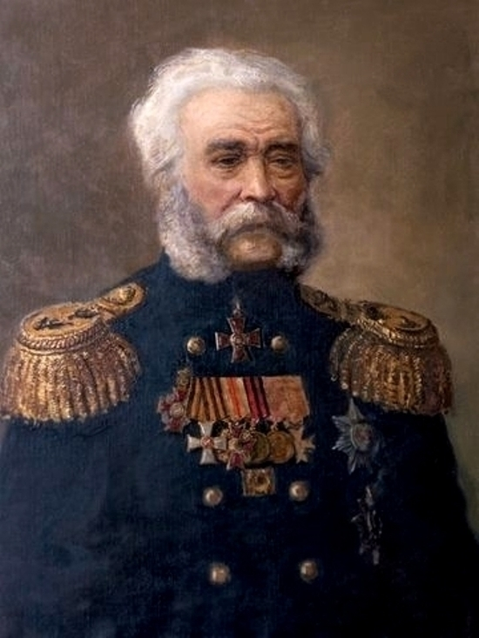
ПЕТР АНЖУ
Биография Петра Анжу – типичная история тихого мальчика из хорошей семьи, которому выпало участвовать в предприятиях сложных, кровавых, порой смертельно опасных. Так, например, еще юный Анжу ходил в легендарной Аральской экспедиции – группа офицеров по заданию Генштаба проводила барометрическую нивелировку Аральского моря, и почти ежедневно исследователи подвергалась атакам местных кочевников, хивинцев и казаков. Анжу в экспедиции выполнял работу научного сотрудника, но при каждом налете, оставив в палатке инструменты, брал винтовку и шел отражать атаки. Спустя несколько лет он участвовал в Наваринском сражении, где командовал артиллерией флагмана «Гангут»: в той баталии Анжу получил тяжелое ранение в голову, но оставался на посту до конца битвы. За это среди немногих русских офицеров, геройски проявивших себя в бою, был награжден высшим воинским орденом Греции – знаком Спасителя Святого Креста.
И все же вторая половина жизни офицера Петра Анжу была связана с более мирными (хотя и не менее сложными) занятиями – полярными экспедициями. Именно он первым нанес на карту несколько тысяч километров береговой линии Восточного сектора Арктики. Если сегодня посмотреть на карту России, ведя взглядом вдоль берега с запада на восток – где-то в районе Карского моря начнется тот «кусок», который впервые перенес на карты Петр Анжу. Также он стал первым моряком, описавшим подвижки ледовых полей в море Лаптевых – и созданными им лоциями северные экспедиции пользуются до сих пор. Он был первым военным моряком, придумавшим способ, как проводить гидрографические и топографические измерения, не делая остановок и не высаживаясь на берег – а это оказалось невероятно сильным подспорьем для всех экспедиций.
К слову, его именем названа группа островов в Новосибирском архипелаге.
Макар Ратманов
Мыс Ратманова – официально самая восточная точка России. А названа она в честь одного из старших офицеров первого кругосветного плавания, совершенного в 1802 году под командованием Крузенштерна. Экспедиция продолжалась три года, во время нее Ратманов был произведен в капитан-лейтенанты. По возвращении экспедиции в Кронштадт Ратманов в 1807 г. был назначен командиром линейного корабля «Победа», состоявшего в Черноморском флоте, и находился в эскадре контр-адмирала Пустошкина при взятии крепости Анапы. После этой экспедиции был еще раз переведен в Балтийский флот и в неудачную кампанию 1808 г. против англо-шведского флота командовал 74-пушечным кораблем «Северная звезда», что входил в эскадру адмирала Ханыкова.
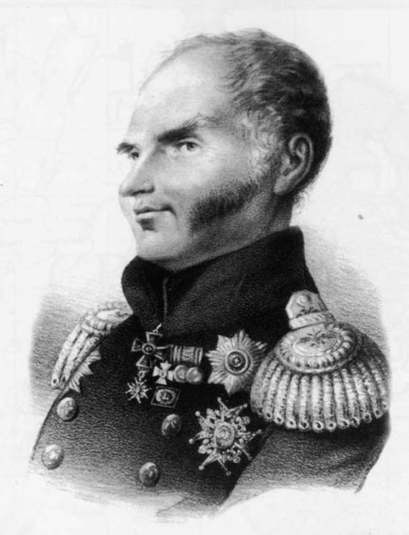
МАКАР РАТМАНОВ
Макар Иванович Ратманов происхождение вел из семьи торопецких дворян, и, кстати, сухопутный Торопец, как ни удивительно, дал российскому флоту нескольких адмиралов, первым из которых стал именно Ратманов. В 1829 году он был произведен в вице-адмиралы и назначен директором инспекторского департамента Морского министерства. Скончался Ратманов в 1833 году в Ораниенбауме и был похоронен в Сергиевой пустыни в Стрельне. А в 1931 году надгробие перенесли на Лазаревское кладбище Александро-Невской Лавры.
Братья-адмиралы Чистяковы
От старинного села Родня в Старицком районе начинается продолжающийся до самой Старицы участок течения Волги, именуемый в науке и в народе Старицкими воротами. Здесь у великой реки очень высокие и отвесные берега, в обрывах которых обнажаются известняки — знаменитый старицкий «белый камень».
Напротив Родни, чуть ниже по течению Волги, стояла не существующая ныне деревенька Александровская, имевшая и другое название — Юркино. В соседнем селе Коледине, от которого теперь тоже не осталось и следа, родились два брата-адмирала — Петр и Павел Егорович Чистяковы. Особенно прославился первый из них, который, будучи начальником Русской Америки, обследовал Тихоокеанское побережье от Аляски до залива Сан-Франциско и предложил Николаю I присоединить его к России. Император по зрелом размышлении наложил на докладе следующую нетривиальную резолюцию: «Нам столько не проглотить», отклонив смелое предложение старичанина и порадовав тем самым американцев. Но Чистяков не успокоился и присоединил к России Южные Курильские острова, чем навлек на себя вечное проклятье другого народа — японцев, с которыми у нас из-за этого и по сей день непростые отношения.
Всеволод Роборовский
Имени этого вышневолоцкого дворянина нет на карте мира, но его память увековечена другим способом, более, наверно, изящным. Один из видов хомячков, открытый на территории, которую впервые посетил и описал путешественник Роборовский, был назван в его честь. Так что имя Роборовского осталось не в географическом атласе, а в атласе животных (Phodopus roborovskii – так называется порода хомячков, открытая в тех местах).
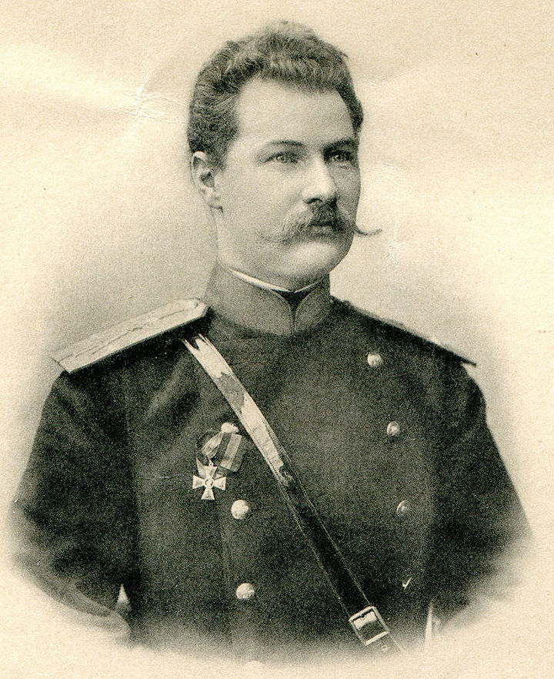
ВСЕВОЛОД РОБОРОВСКИЙ
Всеволод Роборовский с детства буквально бредил морем, но соответствующую карьеру сделать не удалось. По настоянию отца молодой Роборовский поступил в Гельсингфорсское юнкерское училище, а там познакомился с Эклоном, старинным товарищем известного путешественника Пржевальского. Эклон как раз приехал в училище набрать команду добровольцев, готовых в ближайшее время отправиться в один из самых неизведанных уголков Евразийского материка – в Тибет. Экспедицию возглавил сам Николай Пржевальский, а в истории она осталась под названием Первой Тибетской. Всеволод Роборовский вместе с остальными ее участниками, вне всяких сомнений, стал одним из первых европейцев, побывавших в этой запретной для «белых людей» страну. За выдающиеся результаты этой экспедиции Русское Географическое общество присудило уроженцу Вышневолоцкого уезда «Малую золотую медаль». Собранный им гербарий сегодня хранится в Санкт-Петербургском ботаническом саду.
В 1888 году Роборовский отправился с Пржевальским в очередное путешествие. После смерти знаменитого ученого по дороге в Каракол главой экспедиции стал Михаил Певцов, по поручению которого Роборовский произвел пять самостоятельных походов в неведомую пустыню на высоте 16 тысяч футов над уровнем моря, которую аборигены называли Крышей мира. Сами они не отваживались туда отправляться, считая, что на такой высоте выжить невозможно. А в 1893 году путешественник отправился на восточную окраину нагорной Азии, исследовал Большой Юлдус, где до него, кстати, не был никто из европейцев, устроил метеорологическую станцию в Люкчунской впадине, совершил переход в Хамийский оазис… К сожалению, в январе 1895 года у Робороского случился инсульт, и экспедицию пришлось прервать. В Петербурге исследователя лично принял император Николай Второй, который за достижения в области географических открытий пожаловал Роборовскому звание полковника и ежегодную пожизненную пенсию в 600 рублей.
Глава 3. Творческие задания по теме «Тверские путешественники»

Викторина «Русское имя на карте»
- Именно он первым нанес на карту несколько тысяч километров береговой линии Восточного сектора Арктики. (Петр Анжу)
- Он был первым военным моряком, придумавшим способ, как проводить гидрографические и топографические измерения, не делая остановок и не высаживаясь на берег. (Петр Анжу)
- Самая восточная точка России? Названа она в честь одного из старших офицеров первого кругосветного плавания, совершенного в 1802 году под командованием Крузенштерна. (Макар Ратманов, мыс Ратманова)
- Кто присоединил к России Южные Курильские острова? (Петр Чистяков)
- За выдающиеся результаты экспедиции Русское Географическое общество присудило уроженцу Вышневолоцкого уезда «Малую золотую медаль», кто это? (Всеволод Роборовский)
- Где и в каком городе хранится коллекция гербарий собранная Всеволодом Роборовским? (Санкт-Петербург, ботанический сад)
- Именем какого тверского путешественника названа порода хомячков, включенная в атлас животных? (Phodopus roborovskii)
- Бухта Шишмарева, носит имя в честь мореплавателя Глеба Шишмарева родом из Ржевского уезда. На каком полуострове находится бухта? (п-ов Аляска)
- Вулканический остров в Японии, он же Торисима, носит имя уроженца Старицкого уезда. (остров Панафидина, Захар Панафидина)
- Название мыса в бухте Находка Обской губы Карского моря на полуострове Ямал назван в память о лейтенанте флота, внуке торопецкого купца. (Александр Боткин, мыс Боткина)
- Какой географический объект и где расположен, назван в честь тверского купца, путешественника Афанасия Никитина? ( Подводная гора в Индийском океане).
- В каких городах кроме Твери стоит памятник Афанасию Никитину? (Ревданда, Индия и Феодосия, Крым)
2. Работа с картой
Задание 1. Познакомится с биографией В.А.Обучева.
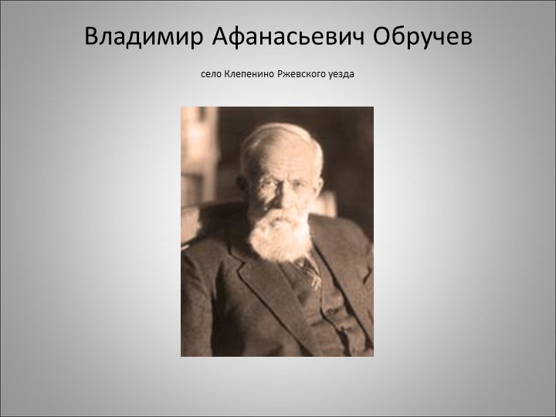
Родился 28 сентября в селе Клепенино (ныне Тверская область, Ржев) в семье отставного полковника. После окончания училища в городе Вильно в 1881 продолжил учебу в Питербургском горном институте. В 1886 окончил институт, после чего, принял участие в экспедиции в Среднюю Азию.
Исследователь геологии Сибири, Центральной и Средней Азии, открыл несколько хребтов в горах Наньшань, хребты Даурский и Борщовочный, исследовал нагорье Бэйшань. В 1892—1894 Обручев участвовал в качестве геолога в четвёртой экспедиции Григория Потанина. В 1890-х Обручев занимался проектированием Закаспийской и Транссибирской железной дорог. Первый штатный геолог Сибири.
С 1901 по 1912 Обручев работал в Томском технологическом институте и был первым деканом его горного отделения, с 1918 по 1919 — профессор Таврического университета в Симферополе, с 1921 по 1929 — профессор Московской горной академии. В 1930 году по инициативе В. А. Обручева на базе Геологического музея Петра I основан Геологический институт С 1930 года Обручев являлся председателем Комиссии по изучению вечной мерзлоты, с 1939 — директором Института мерзлотоведения АН СССР. С 1942 по 1946 — академик-секретарь Отделения геолого-географических наук АН СССР. С 1947 — почётный президент Географического общества СССР.
Жил В. А. Обручев в Москве на Кузнецком Мосту в доходном доме Хомякова. В. А. Обручев умер 19 июня 1956 года. Похоронен в Москве на Новодевичьем кладбище.
Именем Обручева названы:
- Кяхтинский краеведческий музей им.академика В.А. Обручева (г. Кяхта, Кяхтинский район, Республика Бурятия);
- Научно-техническая библиотека Томского политехнического университета в Томске;
- Горный хребет в Туве;
- Самый крупный ледник в Хребте Черского на пике Победы (Буордахский горный массив);
- оазис в Антарктиде;
- подводная возвышенность в Тихом океане у берегов Камчатки;
- улицы в Иркутске, Братске, Москве, Санкт-Петербурге, Томске, Туле и Прокопьевске;
- минерал обручевит (гидратированная ураноитриевая разновидность пирохлора);
- грязевой вулкан на Керченском полуострове;
- район в Юго-Западном административном округе в Москве.

Задание 2. С помощью карт в атласе, нанесите и подпишите на контурную карту все географические объекты названные именем В.А Обручева.

Заключение

Русские первопроходцы открывали географические объекты не только на территории России, но и далеко за её пределами. Они внесли огромный вклад в изучение природы, исследуя рельеф, геологическое и тектоническое строение, животный и растительный мир, коренное население. Поэтому имена Беринга, Беллинсгаузена, Коцебу, Черского. Пржевальского и многих других увековечены на карте мира.
На карте мира можно найти более десятка тверских имен, что говорит о том, что уроженцы Верхневолжья внесли значительный вклад в мировую науку и культуру.
Школьная программа предусматривает изучение вклада многих знаменитых личностей в развитие российской и мировой науки, культуры, искусства. Изучение топонимов на карте мира может стать способом, который поможет лучше запомнить эти имена, сохранить память о достижениях этих людей.
Материалы моей работы и викторина могут быть использованы на уроках географии.

.

Список интернет ресурсов:

- https://infourok.ru/proektnaya-rabota-russkie-imena-na-karte-mira-1954285.html
- https://www.art-talant.org/publikacii/44709-russkie-geograficheskie-imena-na-karte-mira
- https://ppt4web.ru/geografija/russkie-imena-v-geograficheskikh-nazvanijakh-na-karte-mira.html
- https://nsportal.ru/ap/library/drugoe/2019/11/11/proektnaya-rabota-russkie-imena-na-karte-mira
- https://tver.mk.ru/social/2019/09/30/tverskaya-geografiya-kak-urozhency-verkhnevolzhya-stanovilis-pervootkryvatelyami.html
- http://ingvarr.net.ru/otvet/76-1-0-10943
- http://www.край36.рф/index.php/toponimika/80-toponimika/75-nadpisi-na-geograficheskikh-kartakh
- https://studfile.net/preview/1093224/page:38/
- http://russiannamesontheworldmap.tilda.ws/
- https://alexkolos.livejournal.com/1612113.html

Паспорт проектной работы

Название проекта: «Русские имена на карте мира»
Руководитель проекта: Красильникова В. А.
Учебный предмет: география.
Возраст учащихся, на который рассчитан проект: 12-16 лет.
Состав проектной группы: Сергеева Ксения 9А класс.
Тип проекта: информационный.
Заказчик проекта: МОУ «Горютинская СОШ»
Целью моей работы является знакомство с объектами на карте мира, носящими имена русских путешественников и исследователей.
Для достижения цели были поставлены и последовательно решены следующие задачи:
- Изучить понятие топонима и правила его возникновения на карте.
- Исследовать карту мира и России и установить на карте топонимы русские имена на карте мира и выявить причины их возникновения.
- Сконструировать и провести викторину для обучающихся «Русское имя на карте».
- Подготовить презентацию к защите проекта.

Материалы работы и викторина могут быть использованы на уроках географии.

Дневник подготовки проекта

№ | Дата | Проводимые мероприятия
1 | Октябрь 2022 | Выбор темы проекта.  Определили цель, задачи проекта и методы работы.  Сбор информации по данной теме.
2 | Ноябрь 2022 | Систематизация и структурирование собранного материала.  Создание викторины и карточек.  Оформление работы.
3 | Декабрь 2022 | Сдача проекта руководителю  Доработка проекта и исправления замечаний.  Сдача проекта эксперту.  Подготовка доклада и презентации для защиты проекта.

